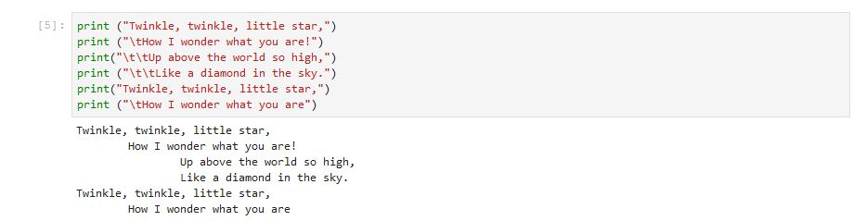Q1)

Q2)

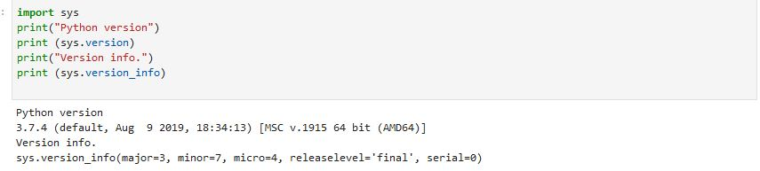

Q3)

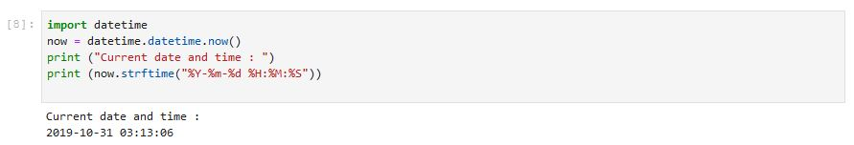

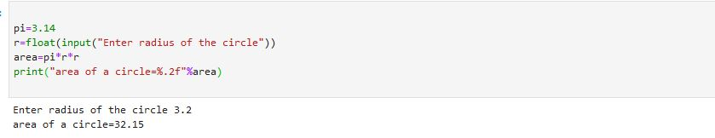Q4)

Q5)

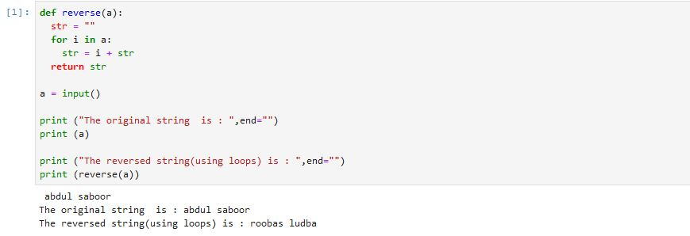

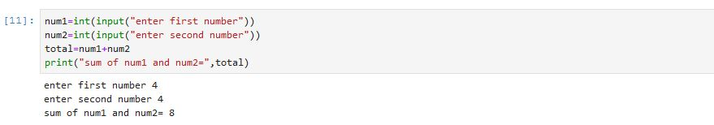Q6)